Tvarohová pomazánka s ředkvičkami
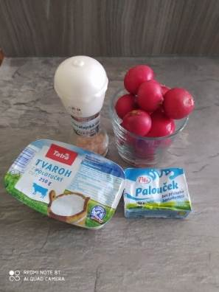
Suroviny:
1 tvaroh
50 g přírodního sýru (Palouček, Lučina…)
svazek ředkviček
sůl
Postup:
- Tvaroh a sýr dáme do misky, promícháme a osolíme
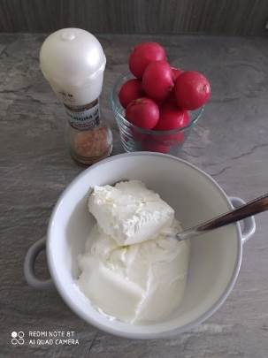

- Ředkvičky nakrájíme nadrobno nebo nastrouháme. Následně zamícháme do tvarohové směsi.
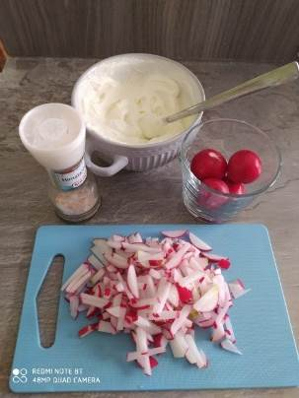

- Nakrájíme pečivo.
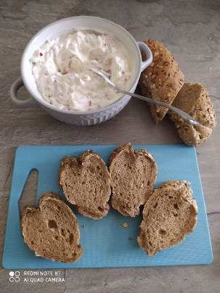

- Pomazánku namažeme na pečivo.
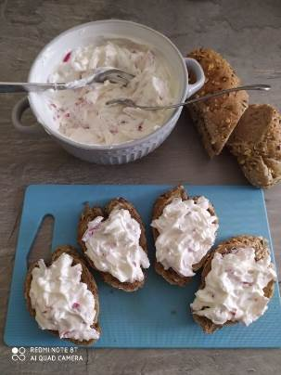

- Dozdobíme zeleninou dle fantazie
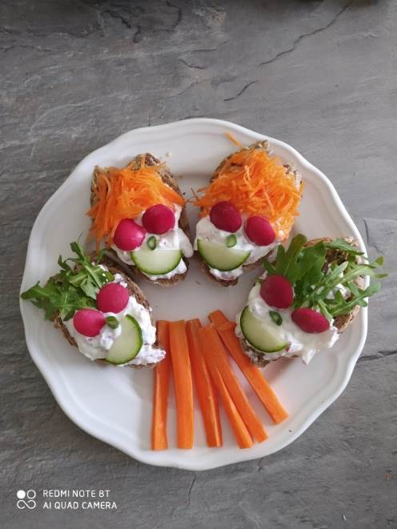

Ředkvičky můžeme nahradit strouhanou mrkví nebo kedlubnou.
DOBROU CHUŤ!

